Itinerario de oración vocacional 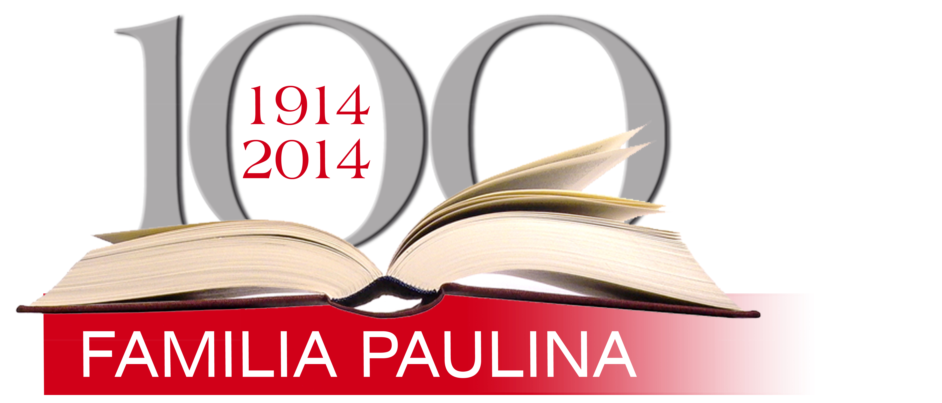
Agosto de 2013-noviembre de 2014

“VIA HUMANITATIS”
EL CAMINO VOCACIONAL DE LA HUMANIDAD

decimosexto esquema noviembre de 2014

Llamados a “dar a Jesús al mundo como María”

Guía: Dios Padre, al darnos a su Hijo, eligió a María como cooperadora de la vida y de la gracia. Es muy hermoso notar cómo la reciprocidad, las diferencias personales, etc., son una posibilidad de fecundidad no sólo biológico-humana, sino también espiritual y apostólica. También para la Familia Paulina esta es una gran realidad: hombres y mujeres que hacen de la fuerza-ternura, del vigor-compasión, de la paternidad-maternidad una riqueza para un anuncio de comunión armónico y creativo. El P. Alberione, la Maestra Tecla, Timoteo Giaccardo, Madre Escolástica… y todos los hermanos y hermanas que en estos 100 años han colaborado, sufrido y gozado, como una verdadera Familia.
En este tiempo de oración pidamos a María, Madre de Jesús y Madre nuestra, Maestra de vida, Reina de los Apóstoles y de todo apostolado, que permanezcamos “abiertos a la vida”, que para nosotros significa: colaboración, aprecio, comunión, compartir, quererse, crear un clima comunitario familiar, sencillo, tierno, atento, para que los jóvenes que se acercan a nosotros puedan sentirse “en su casa”, encontrar un espacio de reflexión, revisión, ánimo, oración; y encontrar en nuestras comunidades hombres y mujeres adultos, responsables, alegres y agradecidos por el don de su vocación.

Canto inicial

De la Via Humanitatis

La Iglesia ha sido confiada a María. En la creación, en la redención, en la distribución de la gracia y en la gloria, María ocupa un lugar preeminente. Ella da a Jesucristo al mundo y a cada persona. Es madre de Dios y madre de la Iglesia. Todos los bienes nos han llegado a través de María. De María viene la vida. Ella es nuestra madre (cf Jn 19,25-27; Ga 4,4-5).

Invidación a la plegaria

De la carta a los Efesios (1,3-14)

Bendito sea Dios, Padre de Nuestro Señor Jesucristo,
que nos ha bendecido en Cristo
con toda clase de bendiciones espirituales en los cielos.
Él nos eligió en Cristo antes de la fundación del mundo
para que fuésemos santos y intachables ante él por el amor.
Él nos ha destinado por medio de Jesucristo
según el beneplácito de su voluntad, a ser sus hijos,
para alabanza de la gloria de su gracia,
que tan generosamente nos ha concedido en el Amado.

En él, por su sangre,
tenemos la redención, el perdón de los pecados,
conforme a la riqueza de la gracia
que en su sabiduría y prudencia ha derrochado sobre nosotros,
dándonos a conocer el misterio de su voluntad:
el plan que había proyectado realizar por Cristo,
en la plenitud de los tiempos:
recapitular en Cristo todas las cosas
del cielo y de la tierra.

En él hemos heredado también
los que ya estábamos destinados
por decisión del que lo hace todo según su voluntad,
para que seamos alabanza de su gloria
quienes antes esperábamos en el Mesías.

En él también vosotros,
después de haber escuchado la palabra de la verdad
—el evangelio de vuestra salvación—,
creyendo en él
habéis sido marcados con el sello del Espíritu Santo prometido.
Él es la prenda de nuestra herencia,
mientras llega la redención del pueblo de su propiedad
para alabanza de su gloria.

A la escucha de la Palabra

Lectura de santo Evangelio según san Juan (19,25-27)
Junto a la cruz de Jesús estaban su madre, la hermana de su madre, María, la de Cleofás, y María, la Magdalena. Jesús, al ver a su madre y junto a ella al discípulo al que amaba, dijo a su madre: «Mujer, ahí tienes a tu hijo». Luego, dijo al discípulo: «Ahí tienes a tu madre». Y desde aquella hora, el discípulo la recibió como algo propio.

Lectura de la carta del apóstol san Pablo a los Gálatas (4,4-5)
Mas cuando llegó la plenitud del tiempo, envió Dios a su Hijo, nacido de mujer, nacido bajo la ley, para rescatar a los que estaban bajo la ley, para que recibiéramos la adopción filial.

Canon

A la escucha del Fundador

María se convirtió en Reina en el momento de concebir al Verbo Divino llegando a ser su Madre. María fue proclamada Reina en el Calvario. María ejerció su realeza en el Cenáculo. María pasó al premio como Reina en su muerte dichosa. Y María cumplió y fue coronada Reina del cielo por su divino Hijo y María ejerce perpetuamente su realeza ahora en el paraíso. Estos son los puntos que siempre debemos tener en cuenta, aunque refiriéndonos a eso que hemos de tener presente: se trata de un reino completamente especial. María participa del reino de su Hijo, el Rey de las mentes, de los corazones y de las voluntades. Eso es. Y podríamos decir, en cierto modo: de nuestros mismos cuerpos, de todo nuestro ser. Y nace un pensamiento: que ella resplandece también en su cuerpo de esa misma gloria de la que resplandece su alma santísima y espera a sus hijos en la resurrección, para que ellos tengan también parte en el reino de Jesucristo y en su reino. Y come seremos acogidos en el reino de Jesucristo, seremos acogidos en el reino de la misericordia de María, en el reino de María.
¡Oh! Cuando el ángel anunció a la Virgen que debía ser la madre de Dios, que sería elegida para ese sublime cometido, el ángel recordó la realeza del Hijo, es decir: a «David, su padre»; recuerda la fe, el poder de David: «David, su padre; reinará sobre la casa de Jacob para siempre», reinará sobre la casa de Jacob; y que los súbditos de este reino son todos aquellos que siguen a Jesucristo: «Reinará sobre la casa de Jacob para siempre» [Lc 1,32–33]. Sí. Y si el Señor la ha hecho Reina por virtud, ella ha dado al mundo al Hijo de Dios encarnado y lo ha dado plenamente. Ha pasado por ella todo lo que ha venido a nosotros por medio de Jesucristo: «Vida otorgada por medio de la Virgen». Y si nosotros tenemos el Maestro, y si nosotros tenemos la Víctima, y si nosotros tenemos el sacerdocio… todo ha pasado a través de María; y por tanto toda gracia que ha llegado a la humanidad en general: las gracias de ilustración de la mente; las gracias de un modo de sentir sobrenatural, del amor nuevo que el Hijo de Dios ha traído del cielo; y las gracias de santidad, de vida perfecta. Esto es. Todo este conjunto de dones lo ha traído del cielo el Hijo de Dios y todo ha pasado a nosotros por María. Por tanto una participación de todo ese conjunto de verdades sobrenaturales por las que Jesucristo reina en las mentes; y una participación de ese amor nuevo que se nos da en el corazón de Jesús, ese amor nuevo con el que se ama al Padre celestial, Dios; y esa uniformidad, esa intimidad del Hijo de Dios encarnado con el Padre: «Este es mi Hijo, el amado» [Mt 17,5]. Y haría falta considerar esto ampliamente.
Y después María fue proclamada Reina en la cruz por su Hijo, por Jesús, por su Hijo Jesús. Y precisamente Reina “de los Apóstoles”, porque allá en el Calvario Juan representaba a la nueva generación, la generación de los hijos de Dios y, por tanto, a los nuevos hijos. Primero era un apóstol… por tanto, representaba especialmente a los apóstoles: por eso la Reina universal es la Regina Apostolorum de manera especial.
Después ejerció este cometido de Reina en el Cenáculo cuando vino el Espíritu Santo: y toda elección de gracia y de Espíritu Santo que se da a la humanidad pasa por medio de María. Y allí el mismo hecho lo indica: “Reina de los Apóstoles” allí donde ella los acogió, a los apóstoles, para orar; los animó a esperar; y con su oración, en la que estaba acompañada por los apóstoles, apresuró la venida del Espíritu Santo. [Apresuró] la venida del Espíritu Santo como había apresurado, casi podríamos decir, el comienzo de la predicación de Jesús: «Todavía no ha llegado mi hora» [Jn 2,4] …Pero María hizo sonar la hora, hizo sonar la hora de Jesús, y Jesús – «el primero de los signos» [Jn 2,11] – realizó el milagro de Caná. […]
Hay que hacer que penetre bien en los albores de este tiempo el conocimiento, las razones del título que se da a María Regina Apostolorum. Y después los efectos de este título, los frutos de este título. Y [por] lo hermoso que es este título nosotros, sus hijos debemos recordarlo, inculcarlo, predicarlo de manera especial. Y tal vez ciertos frutos que se han visto frustrados en el apostolado se deban precisamente a nuestra deficiencia en esto. Hay que amar más a la Regina Apostolorum, para que nosotros, a nuestra vez, sepamos qué podemos dar de más, de mejor, a aquellos a quienes debemos comunicar los bienes sobrenaturales. Sí.
Se comprenderá mejor al Maestro en la medida en que se comprenda mejor a la Reina, a la Madre y a la Maestra. Cuando un sacerdote comprende un poco la maternidad de María con respecto a los hombres, entonces es más padre de las almas. Y cuando comprende mejor el cometido de María Maestra, serà un maestro más completo. Y cuando comprende mejor el título de Regina Apostolorum, llega a ser un apóstol más fecundo.
Pero cuando decimos que todo pasa a través de María, entendemos todo lo que completa al hombre, que completa al cristiano y completa al religioso y completa al sacerdote. Es decir, las verdades sobrenaturales; y el nuevo modo de sentir en Cristo: perfecto amor a Dios y perfecto amor al prójimo, un perfecto amor a Dios que se realiza en la profesión religiosa y en el apostolado. Y después la participación en aquellas virtudes que María había practicado, porque no hay virtud que podamos considerar que no haya sido practicada de modo tan completo, tan perfecto, como la practicó María.
(P. Alberione, Santuario Regina Apostolorum, Roma 20 de abril de 1958)

Silencio – Reflexión – Condivisión

Para compartir: Por intercesión de María, pidamos al Señor que bendiga nuestras Instituciones con el don de nuevas vocaciones.

Oremos

Bendito seas, Padre:
del mismo modo que la vida natural viene de la madre,
la vida sobrenatural viene de María.
Es el retoño que trae la flor,
es la Madre que da el fruto bendito de su vientre;
es la aurora que anuncia al sol.
Donde entra María, entra también Jesús.
El que encuentra a la madre, encuentra al Hijo.
Por María, el camino es seguro y breve.
Jesús nos precede con el ejemplo: se ha hecho hijo de María.

Gloria a Dios en el cielo, y en la tierra paz a los hombres que ama el Señor.
Jesús Maestro, Camino, y Verdad, y Vida, ten piedad de nosotros.
María, Reina de los Apóstoles, ruega por nosotros.

Canto final

